PORTFOLIO

전충헌

**목차**

* 1. 청강대 교내 LINC사업 제작 프로젝트 <Wandering>

1-1. 게임구조

1-2. 방 퍼즐 구조

1-3. 퍼즐 구조

1-4. 기타 구현 기능

* 2. 전공심화 개인 프로젝트 <절차적 지형 생성 시뮬레이터>

2-1. 지형 생성 과정

* 3. 재학중 기타 제작 작업물

3-1. 절차적 던전 생성

3-2. 주사위 전개도를 이용한 게임

3-3. 유사확률분포 시뮬레이터

3-4. 파일 패키징 & 언패키징

* 4. 에이스 프로젝트 재직중 작업물
  + - 1. 4-1. 컴투스 프로야구 매니저 라이브 서비스

4-2. R&D

* 5. 기타 작업물

5-1. Tile Fluid Simulator

5-2. Slodge

**1. 교내 LINC사업 제작 프로젝트 <Wandering>**

|  |  |
| --- | --- |
| **게임명** | Wandering |
| **게임소개** | 플레이어는사각형의 방 안에서 퍼즐을 풀어야 한다. 퍼즐을 풀면 방을 90도씩 회전시킬 수 있는 회전장치를 사용할 수 있다. 방이 회전하면 또 다른 방으로 이동할 수 있게 되고 각 방에는 또 다른 퍼즐이 존재한다. 위와 같은 과정을 반복해 방을 이동하면서 퍼즐을 풀고 총 16개의 방 중 단 하나의 출구 방을 찾아 성을 탈출해야 하는 퍼즐게임이다. |
| **장르** | 퍼즐 |
| **시점** | 3인칭 자유시점 |
| **제작 플랫폼** | Unity 5 / PC(Windows) |
| **담당 파트** | 프로그래밍 |
| **영상 링크** | <https://www.youtube.com/watch?v=KxkkrAiykRk> |

**1-1. 게임 구조**

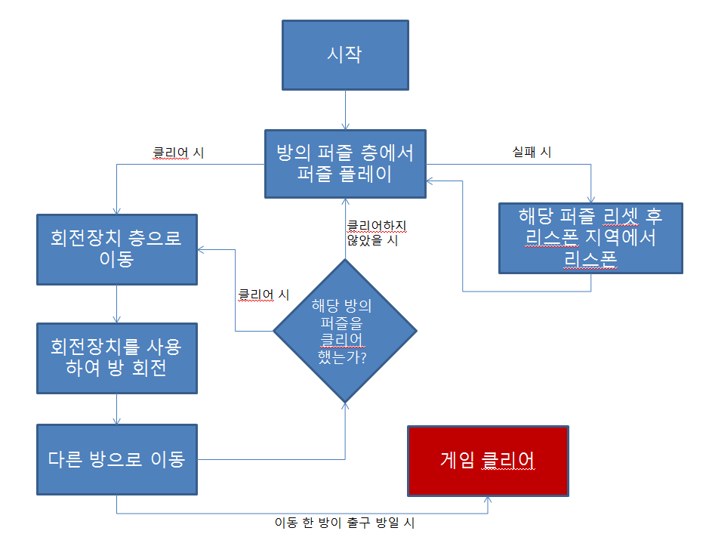

<게임 플로우>

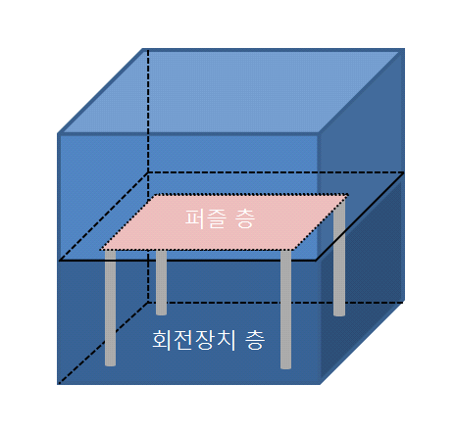

<2층 구조의 방 모습>

플레이어는 다수의 방들이 존재하는 월드에서 캐릭터를 조작하여 2층 구조로 된 방을 탐험한다. 퍼즐 층의 퍼즐을 제한횟수안에 풀지못하면 퍼즐이 리셋 되며 퍼즐을 풀고 나면 회전장치 층의 회전장치를 조작하여 방을 회전시키고 방들 간의 통로를 연결하여 방을 돌아다니며 최종 목적지에 도달해야 한다.

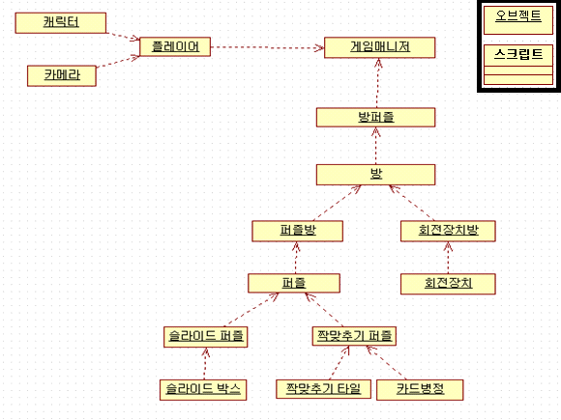

<간략한 오브젝트 간의 구조>

게임 매니저는 플레이어와 방들의 최상위 오브젝트 UI등을 컨트롤 하며 플레이어는 캐릭터와 카메라 등의 캐릭터 관련 전반을 담당 방 퍼즐은 모든 방들의 정보를 저장하고 관리한다. 방은 퍼즐방과 회전장치방으로 구성되어 있으며 퍼즐방은 1개 이하의 퍼즐을 가지고 있고 회전장치방은 방을 회전시킬 수 있는 회전장치 오브젝트를 가진다.

**1-2. 방 퍼즐 구조**

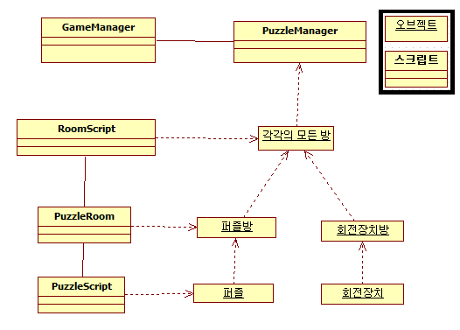

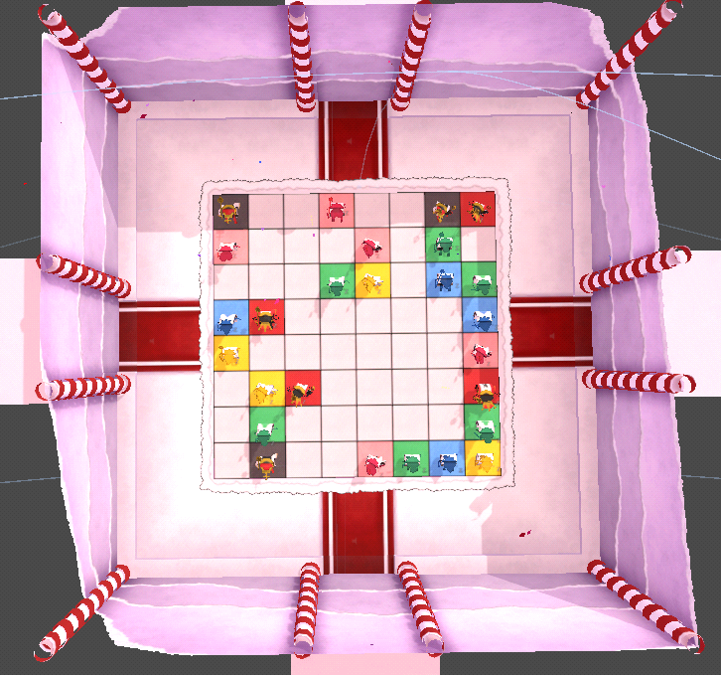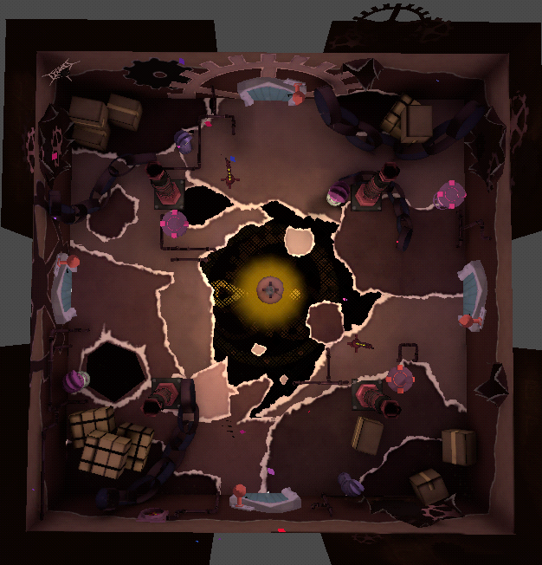

<좌 -퍼즐 방 / 우 - 회전장치방>

Puzzle Manager는 모든 방들의 정보를 가진다. 각각의 모든 방은 2층 구조로 위층(퍼즐 방)과 아래층(회전장치방)으로 이루어져 있다. 퍼즐방은 최대 1개의 퍼즐을 가지며 가지고 있는 퍼즐이 클리어 되어 있다면 회전장치방으로 가는 길이 생기고 회전장치 방에서 방을 회전시켜서 다른 방과의 통로를 연결시켜 이동이 가능하게 한다.

Room Script는 Puzzle Manager에 방을 등록시키고 방의 연결상태(통로 정보)를 가지고 있으며 방이 리셋 될 때 하위의 방들에게 리셋 명령을 전달하는 역할을 한다.

Puzzle Room은 퍼즐방의 클리어 정보를 Room Script로 전달해주는 역할을 한다

Puzzle Script는 퍼즐의 제한회수, 클리어 상태 등의 정보를 가지고 리셋 명령을 받았을 때 리셋 해야하는 오브젝트 정보 등을 가진다

**1-3. 퍼즐 구조**

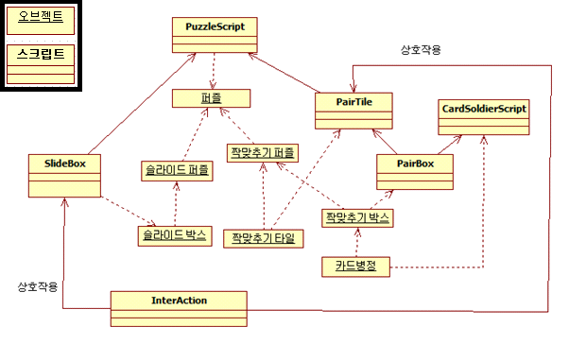

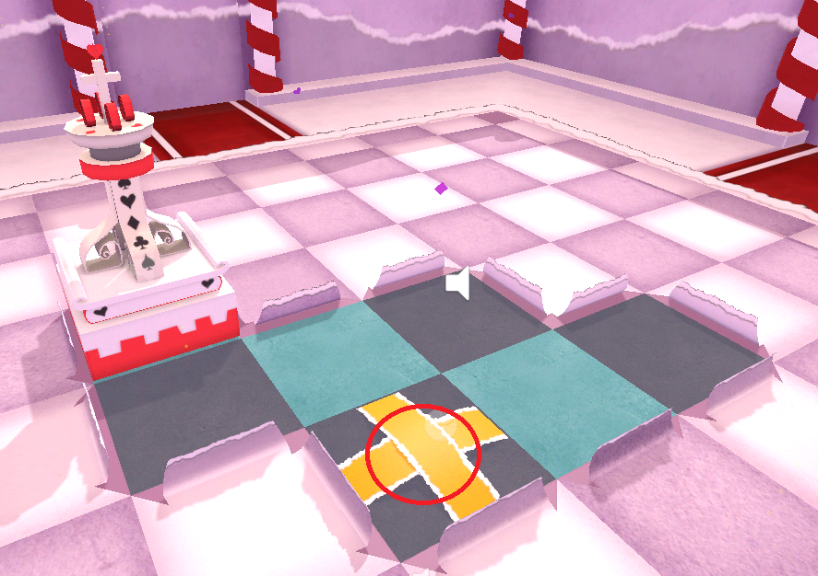

<슬라이드 퍼즐>

위 그림의 체스말이 슬라이드 박스이고 플레이어 캐릭터와 상호작용시 찢겨져 올라와 있는 턱이나 다른 체스말과 충돌할 때까지 캐릭터가 민 방향으로 이동한다. 체스말을 빨간 원으로 표시한 종료타일 위로 옮기면 클리어.

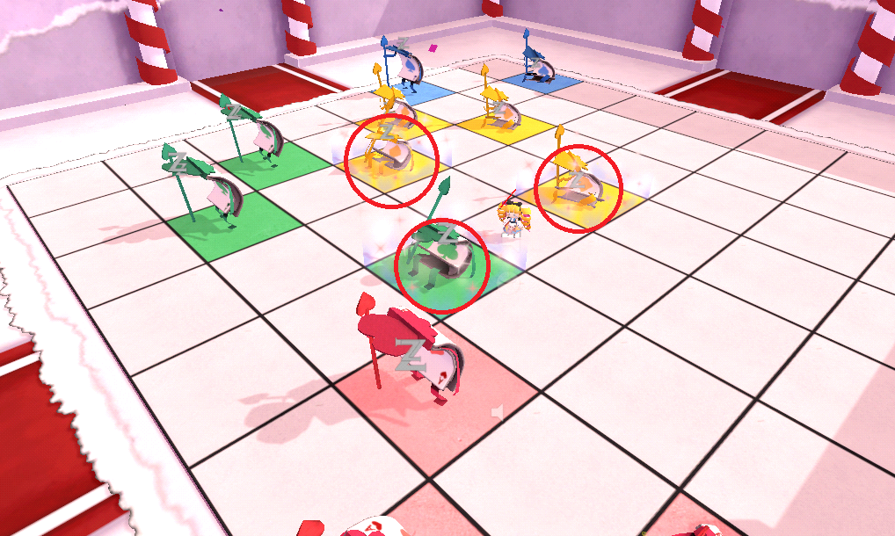

<페어 퍼즐>

위 그림의 검은색 테두리의 타일이 Pair Tile 카드 병정이 Pair Box이다. Pair Tile은 상호작용시 캐릭터의 사방으로 음파를 발사한다. 발사된 음파는 빨간 원으로 강조한 이펙트가 나오고 있는 병정들에게 부딪히고 카드 병정의 색이 같다면 오브젝트르 없앤다. 모든 카드병정이 사라지면 클리어.

Puzzle Script는 퍼즐의 제한회수, 클리어 상태 등의 정보를 가지고 리셋 명령을 받았을 때 리셋 해야하는 오브젝트 정보 등을 가진다

Slide Box는 플레이어와 상호작용시 다른 물체와 충돌할 때까지 캐릭터가 민 방향으로 이동하는 동작 클리어 타일 위에 멈추면 클리어 되는 체크, 초기화 장소 정보 등을 가진다.

Pair Tile은 플레이어와 상호작용시의 캐릭터가 음파를 발사해 이 음파와 Pair Box가 맞을 경우 짝이 맞는 오브젝트가 있는지 검사하고 짝이 맞는다면 오브젝트들을 없애고 Puzzle Script로 해당 퍼즐에 짝 맞추기 박스가 더 이상 없다면 클리어를 시키게 한다.

Pair Box는 시작시와 초기화시 컬러정보에 맞춰 카드병정을 생성하고 음파와 상호작용하며 카드병정과 페어타일의 정보를 가지고 짝 맞추기가 성공했을 시 타일의 색을 바꾸고 카드병정의 렌더를 끄는것과 같은 처리를 구현

**1-4. 기타 구현 기능**

**(1) 페인트 퍼즐**

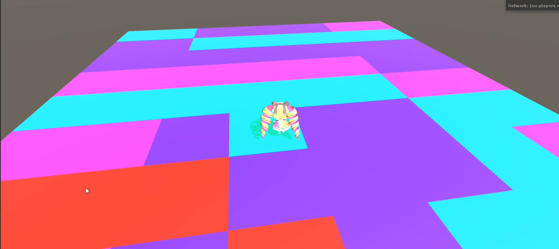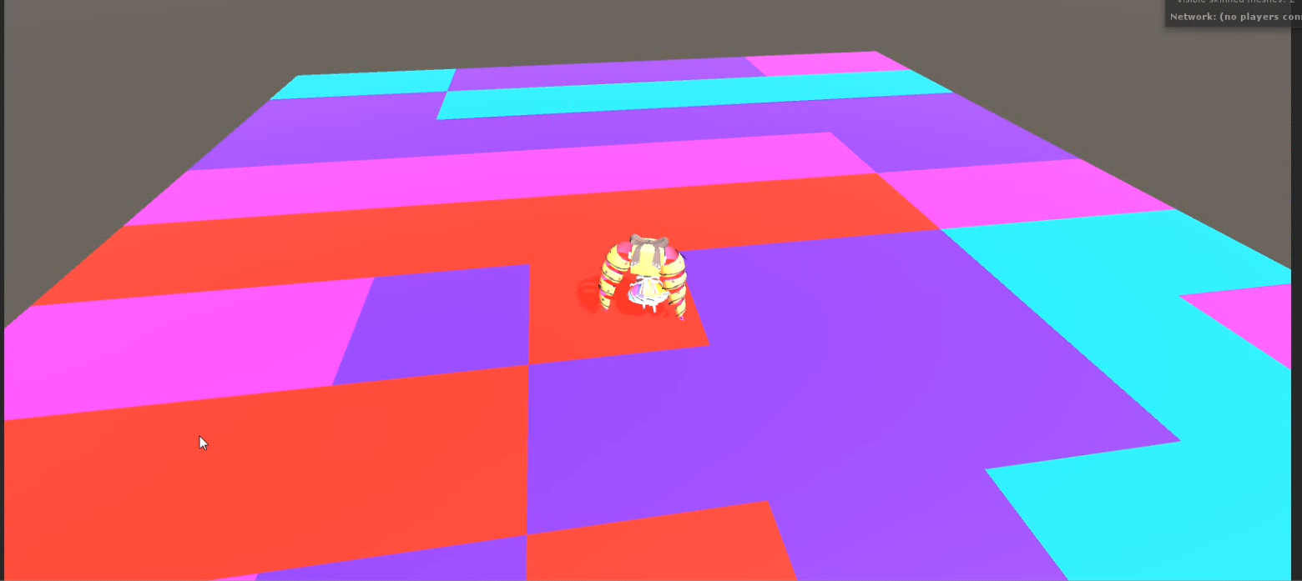

<상호작용 전/후>

- 캐릭터와 타일이 상호작용하면 상호작용한 타일을 포함해 해당타일과 면이 닿아있는 같은 색의 타일들이 플레이어가 정한 임의의 색으로 변한다. 이러한 기능을 사용해 여러 색으로 나눠진 타일을 제한 횟수 내에 한 색으로 만들어야 하는 퍼즐이다. 게임에서의 적용은 리소스 제작 문제로 할 수 없었다.

- 의사 코드 일부

메소드(타일번호 , 시작색 , 목표색 )

{

(만약 상호작용한 타일이 변하는중이 아니고 타일번호에 맞는 타일의 색이 시작색과 같을경우)

{

타일상태를 변하는중으로 바꾼다.

타일풀에서 타일번호에 맞는 타일의 색을 목표색으로 변환

만약 현재타일이 맵의 우측 끝이 아니라면 메소드(타일번호 +1)실행

만약 현재타일이 맵의 좌측 끝이 아니라면 메소드(타일번호 -1)실행

만약 현재타일이 맵의 상단 끝이 아니라면 메소드(타일번호 + mapSizeX)실행

만약 현재타일이 맵의 하단 끝이 아니라면 메소드(타일번호 - mapSizeX)실행

}

}

**(2)종이 눌림 - (mesh deformation)**

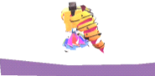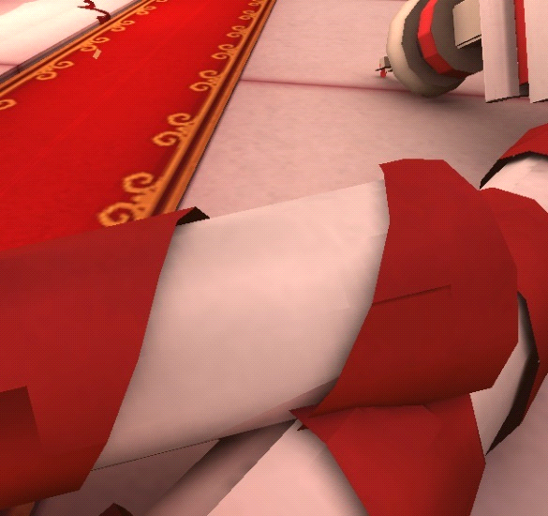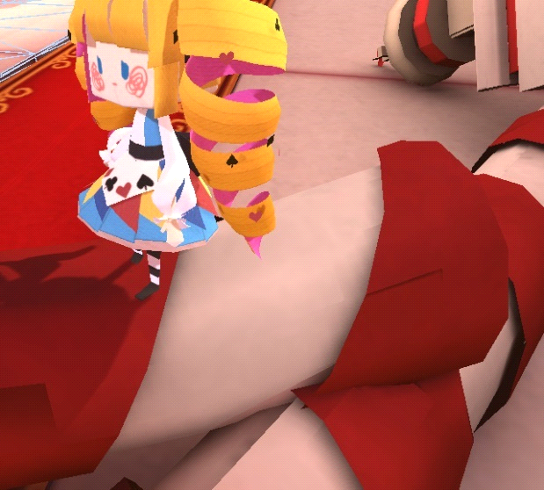

<캐릭터의 위치에 따른 오브젝트의 눌림과 게임 적용>

- 캐릭터가 정해진 오브젝트 위에 있으면 메쉬정보에 있는 버텍스들과 캐릭터와의 위치를 비교하여 버텍스의 위치를 조정하여 종이가 눌리고 있는 듯한 연출을 구현

-의사 코드 일부

메소드(버텍스 번호, 오프셋 위치, 힘)

{

오프셋 위치에서부터 해당 버텍스의 위치 값으로의 벡터를 구한다

구한 벡터를 적당한 공식에 의해서 적당한 값으로 변환한다.

해당 버텍스의 위치를 변환한 값만큼 옮긴다

}

벡터 변환 공식은 이와 같다.

(영향거리 - 구한 벡터의 길이) / (( 구한 벡터의 길이 + 1)*최대 변환 수치*누를 방향*힘) +

(누를방향 *오프셋 위치)

**2. 전공심화 개인 프로젝트 <절차적 지형 생성 시뮬레이터>**

|  |  |
| --- | --- |
| **프로젝트명** | 절차적 시형 생성 시뮬레이터 |
| **프로젝트설명** | 사용자가 노드의 수, 완화 반복횟수,텍스쳐 사이즈, 위도를 입력할 수 있고 그에 따라서 지형정보를 절차적으로 생성 및 텍스쳐로 시각화 해서 보여주는 시뮬레이터 |
| **프로젝트 링크** | <https://github.com/incar0615/ProceduralMapGeneration> |
| **영상 링크** | [https://www.youtube.com/watch?v=itaGfMr HYPERLINK](https://www.youtube.com/watch?v=itaGfMrom0g) |
| **엔진** | Unity 5 |

**2-1.** **지형 생성 과정**

* **Node 생성 – 입력된 수만큼 Node 생성**
* Node는 온도, 습도, 이웃 Node , Edge , Corner 정보를 가진다  
  (Corner는 Node의 꼭짓점  
  Edge는 Corner 2개로 이루어진 Node의 모서리)
* **들로네 삼각화**

1. 생성한 Node 하나와 해당 Node에 가장 가까운 Node로 이루어진 Edge를 두개 생성(시계방향과 시계 반대방향계산을 위해서 두개 생성)
2. 해당 Edge들을 리스트에 추가
3. 리스트에서 Edge하나를 꺼내서 시계반대방향을 만족하는 Node 하나를 선택하여 삼각형을 생성. (꺼낼 Edge가 없다면 종료)
4. 삼각형의 외접원에 다른 Node가 포함되는지 검사. 포함된다면 iii. 로 돌아간다
5. 검사가 완료되면 삼각형을 이루는 각각의 Node들을 이웃으로 추가
6. 선택된 Edge와 삼각형을 이루는 다른 Node를 잇는 새로운 Edge중 시계반대방향을 만족하는 Edge들을 리스트에 추가
7. 3으로 로 돌아가서 반복

* **들로네 삼각화 그래프 완화**

1. 각 Node의 위치를 해당 Node가 가지고 있는 Corner들의 위치의 평균값으로 다시 계산
2. 이웃Node 정보를 갱신하기위해 수정된 Node들로 다시 삼각화

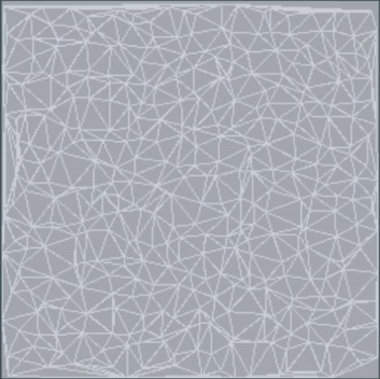 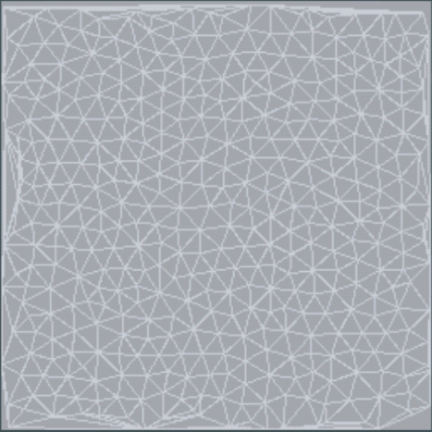

<완화 전> <5회 완화 후>

* **육지 여부 결정**

PeperlinNoise와 사인 그래프를 이용



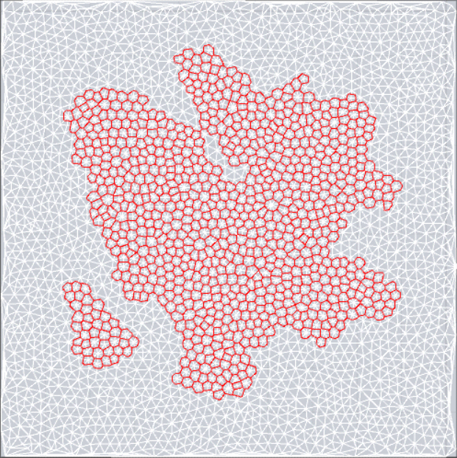 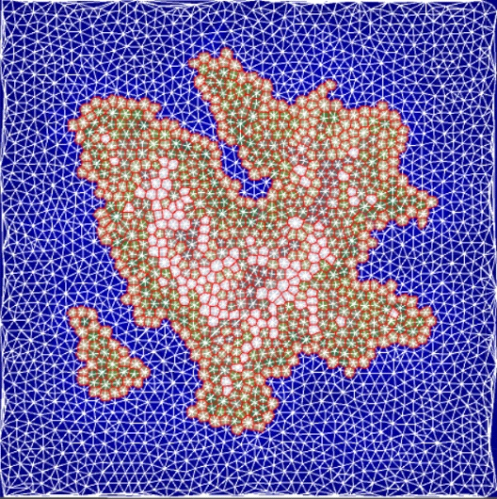

* **바다생성**

1. 가장자리에 있는 Node들을 바다로 설정
2. 바다 노드의 이웃 Node가 육지가 아닐 경우 바다로 변경
3. 반복

* **해변생성**

1. 각 Corner의 이웃Node에 바다와 육지가 모두 있을경우 Corner의 상태를 해안으로 설정
2. 해안 Corner를 가진 육지 Node의 상태를 해안으로 설정

* **높이 설정** – 내륙에 있을수록 더 높아지도록 의도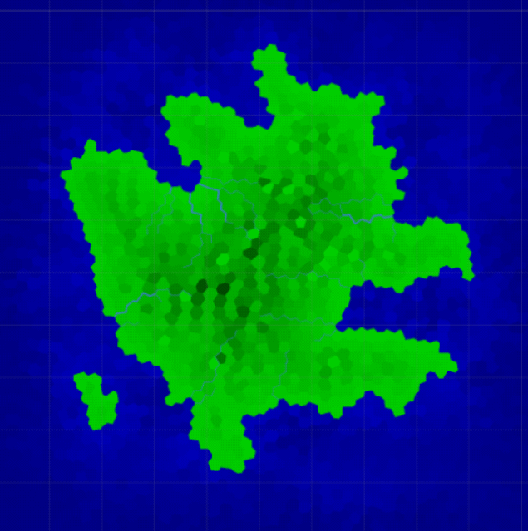
  1. 1. 해안 Corner들의 elevation 값을 0으로 설정
  2. 2. elevation을 설정한 Corner의 이웃Corner로 넘어가면서 elevation 값을 증가
  3. 3. 모든 corner들의 높이설정이 끝나면 높이를 0~1.0f 로 재분배
  4. 4. 각 Node 의 높이를 Node가 가진 Corner들의 높이의 평균으로 설정

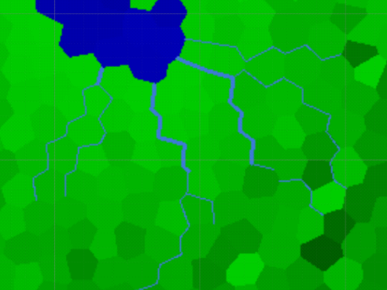

* **강 생성**
  + 1. 1. Corner들의 높이에 따라 강이 발생할 확률을 설정 후 랜덤 생성
  1. 2. 생성한 강은 생성된 Corner의 이웃Corner들중 가장 낮은 Corner로 흐름
  2. 3. 하류로 흐르면서 강이 합쳐지면 물줄기의 크기를 증가

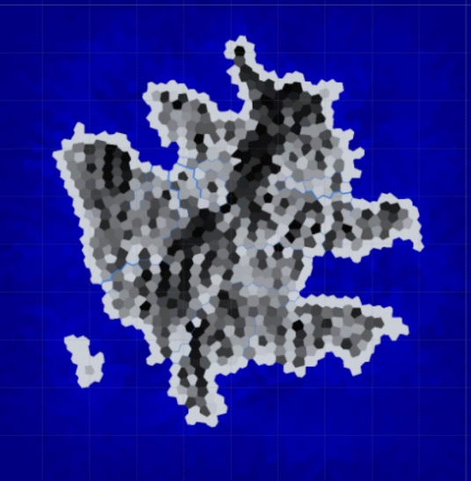

* **습도 설정**

1. 해안과 강줄기에 있는 Corner의 습도를 1로 설정
2. 습도가 설정 된 Corner의 주변으로 이동하면서 이동한 Corner의 습도를 이동하기전 Corner의 습도 * loss 로 설정 (loss는 1보다 작은값)
3. 모든 Corner의 습도가 설정될 때까지 반복
4. Corner들의 습도를 0~1로 재분배
5. 각 Node의 습도를 Node가 가진 Corner들의 습도의 평균으로 설정

* **식생 결정**

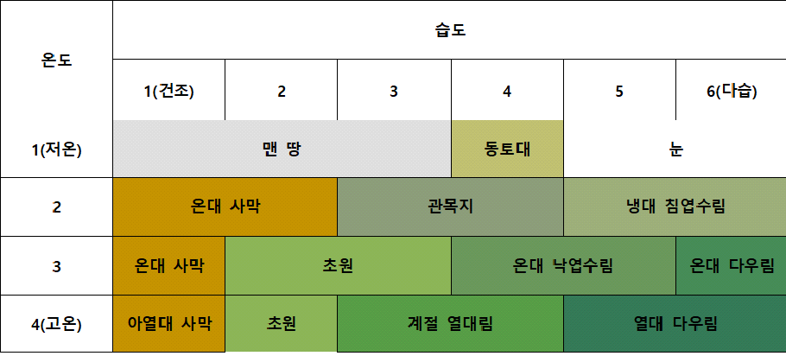

* 위 표에 따라서 온도와 습도로 식생 결정
* 위도에 따라서 온도와 습도에 변화를 줌
* **결과물**

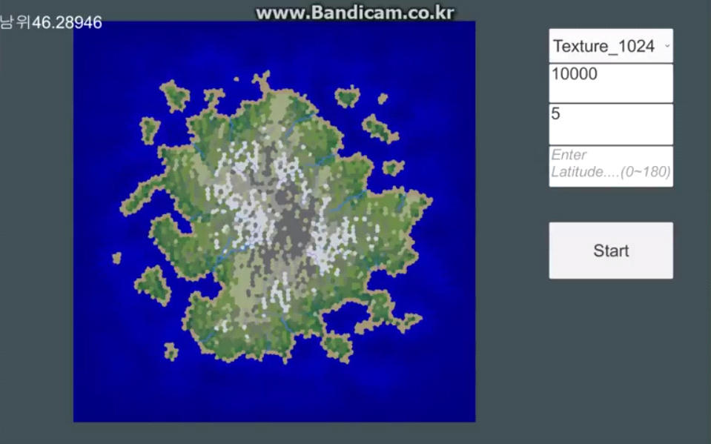

**3. 재학중 기타 제작 작업물**

**3-1. 절차적 던전 생성**

|  |  |
| --- | --- |
| **프로젝트명** | 절차적 던전 생성 |
| **프로젝트 설명** | 방의 개수와 맵의 크기를 입력 받고 그에 따라서 던전을 생성 설정된 출구에 도착하면 던전을 다시 생성하는 프로그램 |
| **프로젝트 링크** | <https://github.com/incar0615/UE_Maze> |
| **영상 링크** | <https://youtu.be/ltIKtIeG42U> |
| **엔진** | Unreal Engine 4.16 |

* **로직**
  1. 1. 맵의 중앙에서 일정 영역을 지정
  2. 2. 현재 존재하는 방의 수가 일정 수 이상이면 출구를 만들고 종료  
     아니라면 지정한 영역에 방을 생성
  3. 3. 만들어진 방의 가장자리를 벽으로 만듦
  4. 4. 통로를 연결할 수 있는 벽을 하나 선택
  5. 5. 벽너머에 통로와 방을 생성하기에 충분한 공간이 있는지 확인
  6. 6. 적합하다면 통로를 생성하고 방에 해당하는 영역을 지정
  7. 7. 2번으로
* **오브젝트 설명**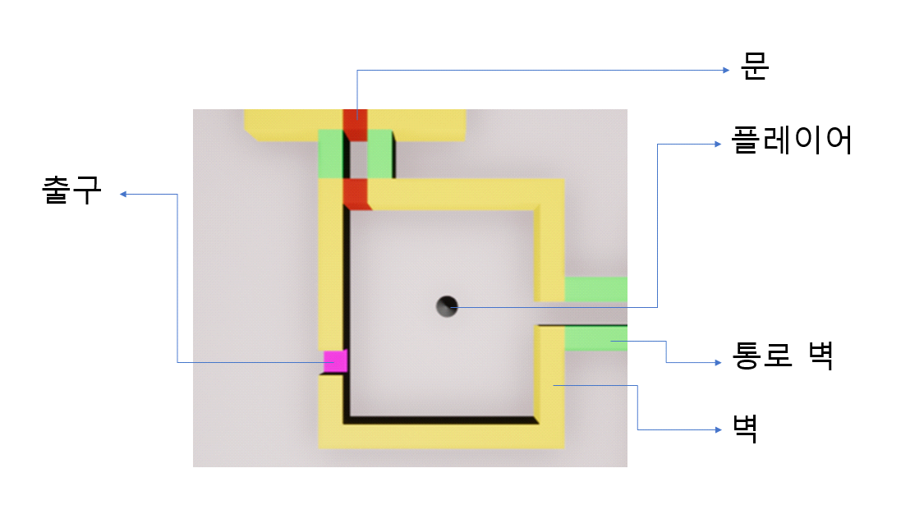
* **결과물**

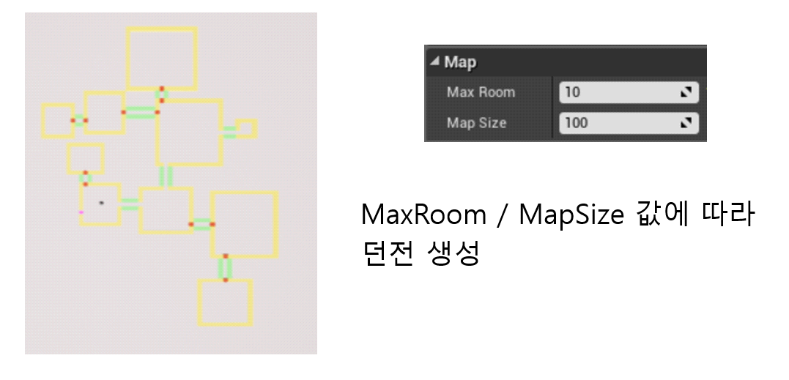

**3-2. 미완성 프로젝트 <주사위 전개도를 이용한 게임>**

|  |  |
| --- | --- |
| **장르** | 전략 턴 제 RPG |
| **시점** | 3D 쿼터 뷰 |
| **엔진** | Unity3D 5 |
| **플랫폼** | PC(Window) |
| **소개** | 플레이어는 11가지 정육면체 전개도 중 주어진 전개도를 이용하여 길을 만들 수 있다. 길 위에는 몬스터나 함정과 같은 여러 이벤트가 등장하고 몬스터 이벤트 접촉 시 별도의 배틀 장소가 만들어지며 턴 방식의 전투를 하게 된다.  플레이어의 모든 행동에는 골드가 소모되기 때문에 전투와 그 밖에 행동을 효율적으로 진행해야 한다. 위와 같은 과정을 거쳐 전개도를 깔고 이벤트를 진행하며 특정 지점에 무사히 도착해야 하는 게임이다. |

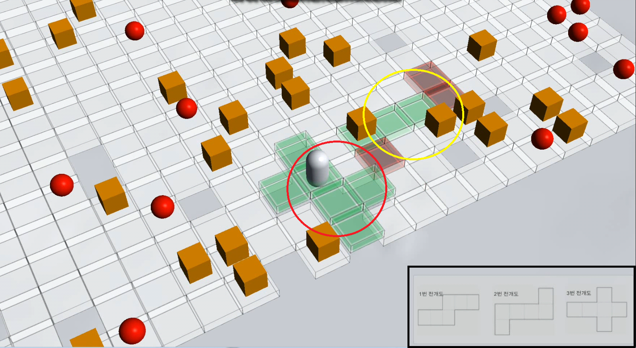

- 우측 아래에 검은 색 사각형 안을 보면 전개도의 모양이 있고 키보드의 숫자 1, 2, 3을 누르거나 해당 전개도를 클릭하면 해당 전개도를 선택하고 설치할 수 있다. 노란 원이 현재 선택된 전개도이고 선택된 전개도 타일 중 하나라도 비어 있는 공간이나 이미 설치되어 있는 타일과 겹쳤다면 설치가 불가능하다(타일을 빨간색으로 만들어서 표시). 전개도를 설치하면 빨간 원과 같이 타일이 초록색이 되어 플레이어 캐릭터가 이동을 할 수 있다.

**3-3. 유사확률분포 시뮬레이터**

|  |  |
| --- | --- |
| **프로젝트명** | 유사 확률 분포 시뮬레이터 |
| **프로젝트 개요** | PseudoRandomDistribution을 사용한 가챠 시뮬레이터 제작 |
| **프로젝트 내용** | 게임에서 일어나는 많은 이벤트는 불확실함을 수반한다. 기본적으로 공격의 명중과 치명타 확률에서 시작해 아이템의 강화 확률, 확률형 아이템에 이르기까지 게임 속의 거의 모든 사건에서 확률이 관여하고 있다는 것이다. 이러한 확률들을 대부분 독립 시행으로 이루어지기 때문에 극단적인 경우가 벌어질 수 있고 이는 개발자의 의도와는 다른 결과를 낳거나 유저에게 불만을 느낄 수 있는 여지를 준다. 이 프로젝트 에서는 확률에 기반한 게임의 사건들이 너무 연속적으로 혹은 드물게 발생하게 것은 방지하기 위한 유사 확률 분포를 구현하고 이로 가챠 시뮬레이터를 구현하였다. |
| **프로젝트 링크** | <https://github.com/incar0615/PseudoRandomDistribution> |
| **엔진** | Unity |

* **프로젝트 목적**

유사 확률 분포(Pseudo Random Distribution)는 균일 무작위 분포(Uniform Random Distrubution)와 대비되는 개념으로 이름 그대로 무작위 분포와 유사하지만 완전한 무작위로 이루어지지 않는다는 차이점을 가지고 있다. URD는 각각의 시행이 독립적이여서 육면체 주사위를 굴렸을 때 각각의 눈이 나올 확률이 1/6로 동일하지만 PRD는 이런 각각의 시행이 다음 시행에 영향을 주어 각 눈이 나올 확률을 조절한다. 이번 프로젝트는 PRD는 사용해 게임 플레이에 있어 확률의 밸런스를 기획자에 의도에 맞게 조절함과 동시에 유저가 극단적인 경험을 하지 않도록 방지하는 것을 목표로 한다.

* **타 게임의 사례 – DOTA2**

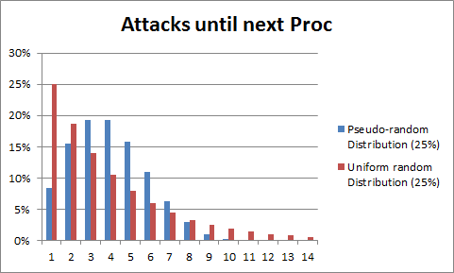

<The effects of PRD on the number of attacks until the next proc.>

DOTA2의 경우 정해진 확률마다 하나의 계수 값을 구하여 {계수 값 * (1+연속 실패횟수)}를 확률 값으로 가진다. 위 그래프는 해당 식을 이용한 DOTA2에서의 확률방식 공격 성공률이다. X축은 연속된 공격 시도횟수 Y축은 N번째 공격시도에서의 성공 확률을 나타낸다. 즉, N번째 공격시도에서 효과가 발동하기 이전에 연속된 N-1회의 공격 시도 중에서 단 한 번도 효과가 발동하지 않은 경우의 확률 분포를 나타낸다.

이 그래프에서 눈여겨 볼 것은 URD의 경우는 많은 시도를 해도 사건이 발생하지 않을 확률이 0%에 수렴할 뿐 발생하지 않을 확률이 있다는 것과 PRD의 경우 초기 확률이 낮기 때문에 사건이 연속으로 성공할 확률이 낮다는 것이다.

|  |  |  |  |  |  |
| --- | --- | --- | --- | --- | --- |
| P(T) | P(A) | 최대  시도 | 평균  시도 | SD | SDt |
| 5% | 5.0% | 264 | 20.0 | 10.30 | 19.53 |
| 10% | 10.0% | 68 | 10.0 | 5.06 | 9.50 |
| 15% | 15.0% | 32 | 6.67 | 3.31 | 6.16 |
| 20% | 20.0% | 18 | 5.00 | 2.43 | 4.48 |
| 25% | 24.9% | 12 | 4.02 | 1.90 | 3.49 |
| 30% | 29.9% | 9 | 3.34 | 1.54 | 2.81 |
| 35% | 33.6% | 7 | 2.98 | 1.35 | 2.43 |
| 40% | 37.7% | 6 | 2.65 | 1.17 | 2.10 |
| 45% | 41.8% | 5 | 2.39 | 1.03 | 1.83 |
| 50% | 45.7% | 4 | 2.19 | 0.91 | 1.62 |
| 55% | 49.3% | 4 | 2.03 | 0.83 | 1.45 |
| 60% | 53.0% | 4 | 1.89 | 0.74 | 1.30 |
| 65% | 56.6% | 3 | 1.77 | 0.69 | 1.17 |
| 70% | 60.1% | 3 | 1.66 | 0.63 | 1.05 |
| 75% | 63.2% | 3 | 1.58 | 0.57 | 0.96 |
| 80% | 66.7% | 2 | 1.50 | 0.50 | 0.87 |

<DOTA2 standard percentage chart>

위 표는 DOTA2에서 사용하는 기준 확률 표이다.

각각 P(T)는 실제 표기확률. P(A)는 실제 발생 확률, SD는 시도횟수의 편차, SDt는 실제 확률 값으로 시도할 경우의 편차를 나타낸다. 표를 통해 실제 확률 값을 사용하는 것보다 PRD를 사용한 확률이 편차가 더 작은 것을 확인할 수 있다.

* **가챠 시뮬레이터 구현**

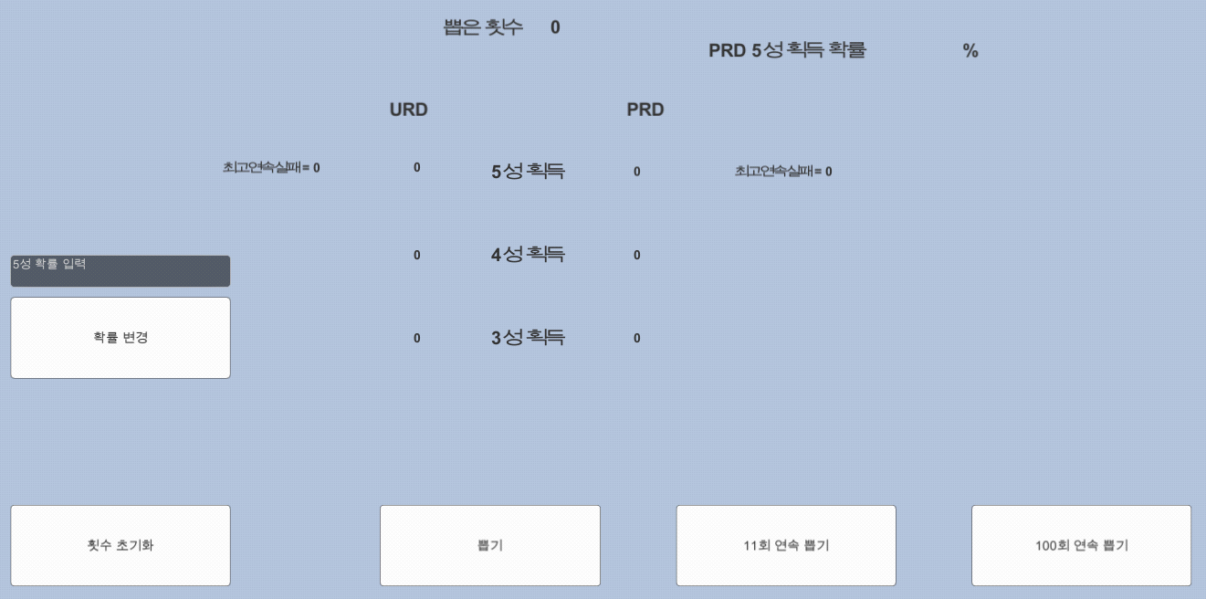

<구현한 가차 시뮬레이터>

구현한 시뮬레이터에서는 뽑기를 시도하면 5성, 4성, 3성 아이템중 하나가 나오게 되고 PRD와 URD 각각의 획득한 아이템 수와 최고 연속 실패 횟수를 비교해 볼 수 있다.

확률을 입력하면 일정한 공식에 의해 초기 확률과 실패 보정 값을 산출하고 5성 아이템 획득에 실패한다면 보정 값을 더해주는 방식을 사용했다.

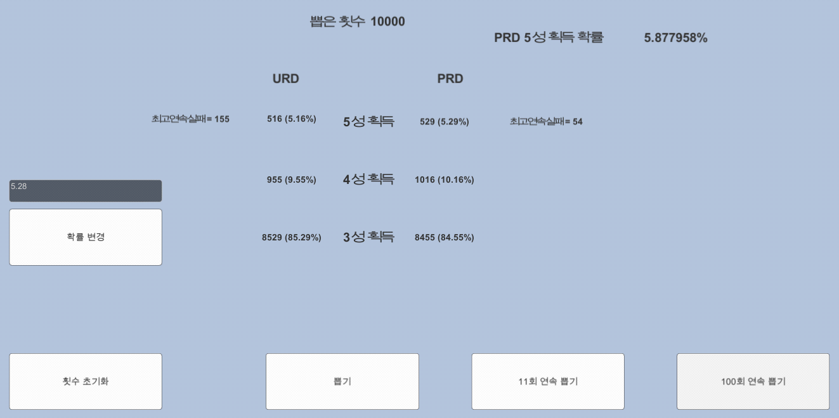

<획득 확률을 5.28%로 설정하고 10000번 시행>

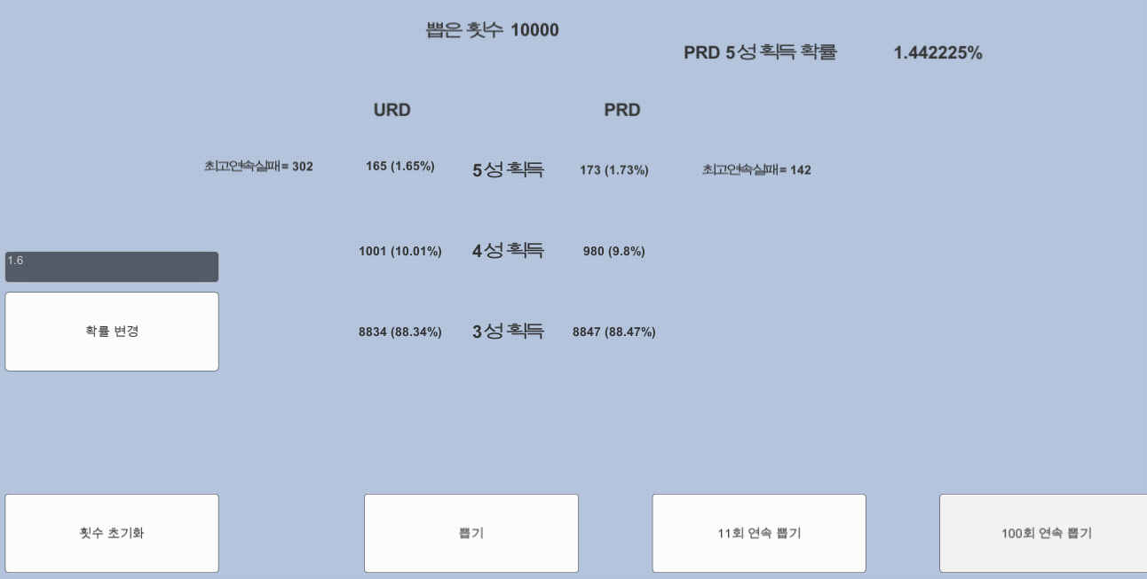

<획득 확률을 1.6%로 설정하고 10000번 시행>

각각 확률을 설정하고 10000번 시행한 결과 5성 획득 비율은 PRD와 URD가 모두 설정한 획득 확률과 근소한 차이를 보이지만 최고 연속 실패 횟수는 PRD가 비교적 더 적은 것을 확인할 수 있다.

**3-4. 파일 패키징 & 언패키징**

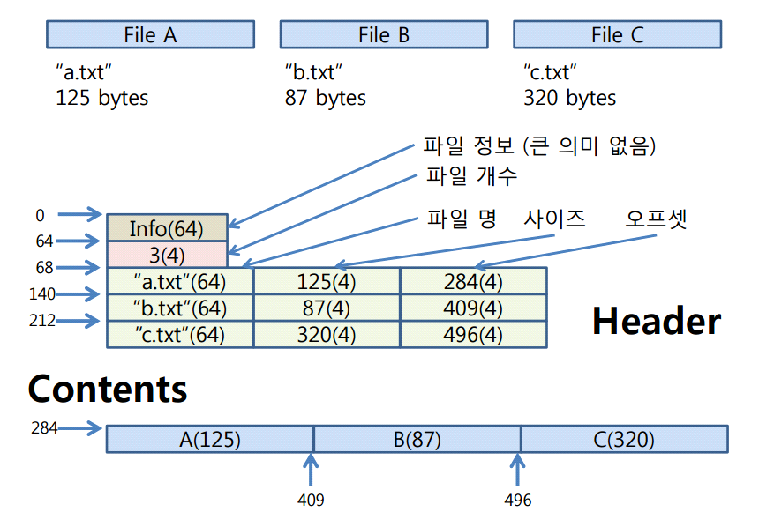

- Pack.exe를 실행하면 pack.dat 파일을 생성 해당 파일은 위 그림과 같이 헤더와 콘텐츠 부분으로 나뉘고 헤더에는 파일 정보, 개수, 파일 이름, 파일 크기, 언패키징에 필요한 오프셋정보등이 들어가게 코딩.

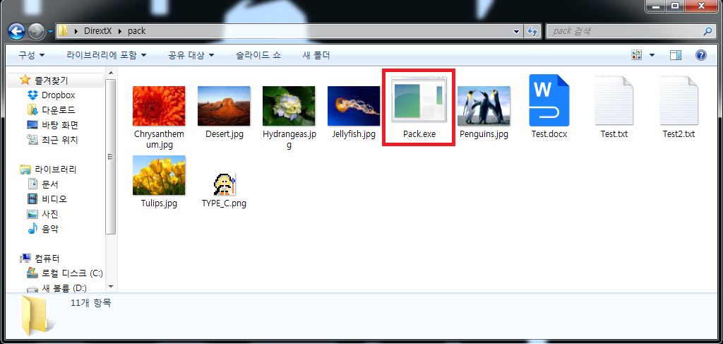

<Pack.exe를 실행>

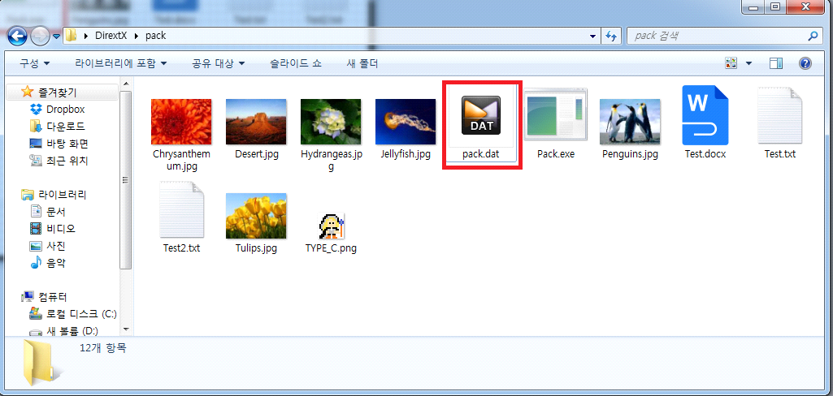<pack.dat가 만들어짐>

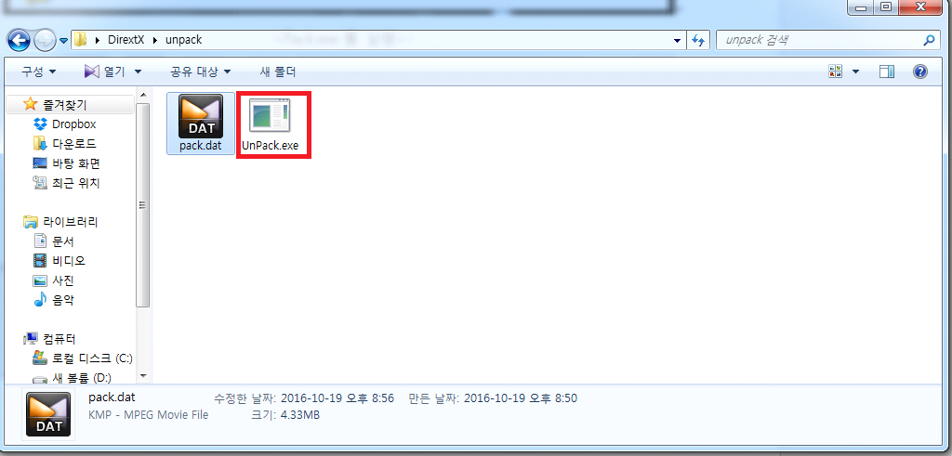<UnPack.exe를 실행>

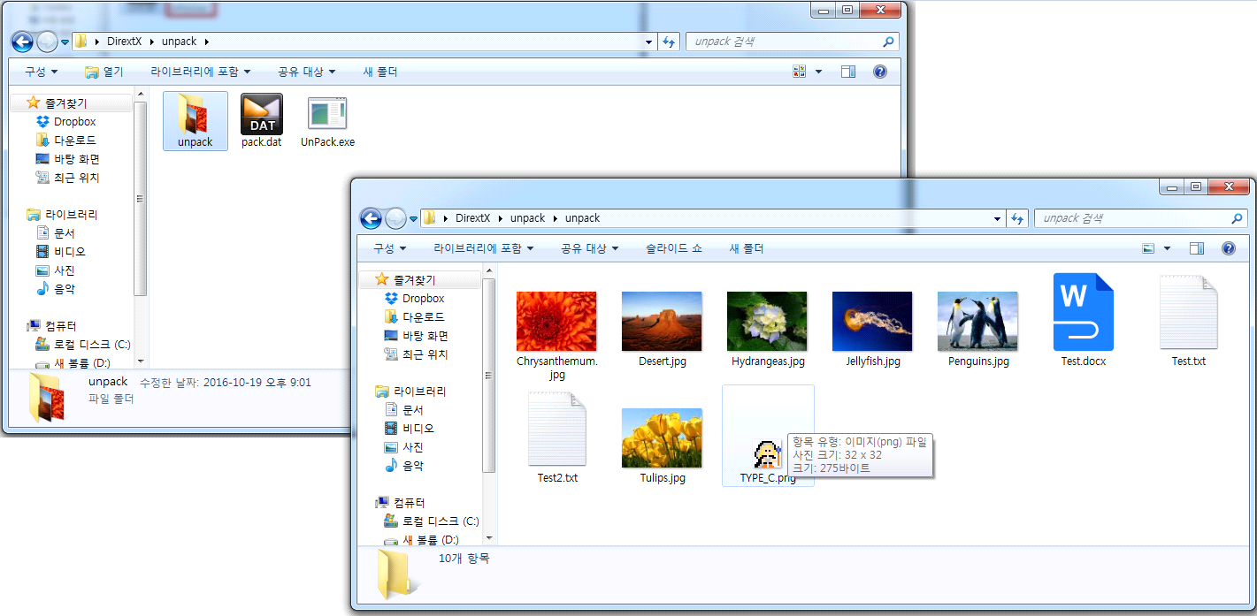

<파일들이 정상적으로 언패키징된것을 확인>

**4. 에이스 프로젝트 재직중 작업물**

**4-1. 컴투스 프로야구 매니저 라이브 서비스**

|  |  |
| --- | --- |
| **게임명** | 컴투스 프로야구 매니저 |
| **게임소개** | 야구 매니지먼트 게임 |
| **장르** | 스포츠 시뮬레이션 |
| **플랫폼** | Cocos2d-x / 모바일( iOS / android ) |
| **담당 파트** | 프로그래밍 |
| **스토어 링크** | [구글](https://play.google.com/store/apps/details?id=com.com2us.kbomanager.normal2.freefull.google.global.android.common&hl=ko) / [원스토어](https://www.tstore.co.kr/userpoc/game/view?pid=0000648374) / [앱스토어](https://apps.apple.com/kr/app/%EC%BB%B4%ED%88%AC%EC%8A%A4%ED%94%84%EB%A1%9C%EC%95%BC%EA%B5%AC-for-%EB%A7%A4%EB%8B%88%EC%A0%80/id682942443) |

* **해상도 대응**

IOS 아이폰 X 시리즈

ANDROID WideDevice 해상도 대응 작업

// 와이드 디바이스인 경우 해상도가 사이즈를 프레임 사이즈 그대로 가져와서 높이값이 720보다 작아질때까지 사이즈를 * 0.95f로 계속 줄임

// ratio = size.height / frameSize.height;

// size.width *= ratio;

// size.height *= ratio;

// 이렇게 처리해도 되는데 가로가 너무 길어서 늘리면 깨지는 화면의 경우 문제가 발생

// 그래서 조금이라도 width절대치를 줄이기 위해 아래의 방법으로 적용

if(isWideDevice)

{

size = frameSize;

do{

size.width *= 0.95f;

size.height *= 0.95f;

} while(size.height > 720);

}

else if(ratio > size.height / size.width)

{

size.height = size.width * ratio;

}

else

{

size.width = size.height * frameSize.width / frameSize.height;

}

화면비의 경우에는 런치이미지 세팅으로 실제 화면크기로 맞춘 후 세로 기준으로 정비율로 줄여서 UI 작업 화면크기와 근접하게 축소시킴

아이폰 X 시리즈의 경우 SafeArea를 무조건 지켜줘야 하기 때문에 배경 그리기 영역과 UI작업 영역을 나눠서 작업

안드로이드의 경우 풀스크린 작업을 위해 자바파일에서 View.SYSTEM_UI_FLAG_IMMERSIVE_STICKY 옵션을 통해 디바이스가 몰입모드가 가능한지(와이드 디바이스에서 안전 영역이 존재하는지) 확인 후 가상키 OFF 작업 추가로 진행

* **풀빌드 작업**

IOS 의 경우 풀 빌드 작업을 무조건적으로 해야하는 상황이여서 풀빌드 작업을 진행했지만 Android(구글/원스토어)의 경우 유저 편의성을 위해 풀빌드 작업을 진행하지 않기로 결정

그래서 IOS의 경우 빌드전에 리소스를 포함시킨 후 빌드하고 Android는 기존 상태 유지(리소스 미포함 빌드)

간략한 로직

* 다운로드 경로와 패키지 경로 양쪽에 버전관리 파일이 존재한다면 버전 비교 패키지 경로의 버전이 더 높다면 새로 배포된 파일이기 때문에 다운로드 경로의 리소스를 제거 후 패키지 경로의 버전으로 다운로드 요청, 다운로드 경로의 버전이 더 높다면 다운로드 경로의 버전으로 리소스 다운로드 요청
* **라이브 유지 보수 및 컨텐츠 작업**

**4-2. R&D**

베이스볼 듀얼

* 1. 탭조이 모듈 추가 작업

컴투스 프로야구 매니저/ MLB 9이닝스 GM

* 1. 컴투스 모듈 최신화

MLB 9이닝스 GM

* 1. 원스토어 빌드 추가
  + 기존에는 구글/앱스토어만 지원했었는데 원스토어까지 추가하면서 원스토어 빌드 추가 작업
* 2. IOS 빌드 Append 방식에서 Replace 방식으로 변경
  + 기존 Append방식은 유니티가 업데이트 되거나 XCode가 업데이트 될 때마다 프로젝트 세팅을 다시 해야 하는 문제가 발생해서 계속 공수가 필요한 상황.
  + 이를 해결하기 위해 Replace 방식으로 변경 후 프로젝트 세팅을 후처리로 변경
* 3. Android 빌드 안드로이드 스튜디오 Export 방식으로 변경
  + 기존 방식은 모듈을 직접적으로 프로젝트에 넣고 쓰는 방식이 아니라 안드로이드 스튜디오 프로젝트에서 모듈을 통합한 결과 *.aar 파일을 프로젝트에 넣어서 사용
  + 파일 변경 이력을 체크하기가 힘들고 번거로워 관리 이슈가 발생

**5. 기타 작업물**

**5-1. Tile Fluid Simulator**

|  |  |
| --- | --- |
| **프로젝트명** | **Tile Fluid Simulator** |
| **프로젝트설명** | 타일기반 유체 시뮬레이터 |
| **프로젝트 링크** | <https://github.com/incar0615/TileFluid> |
| **영상 링크** | <https://www.youtube.com/watch?v=jmiv03cSkxA> |
| **엔진** | Unity |

**주요코드**

IEnumerator UpdateFluid()

{

while(!isGenerating)

{

// start와 end 로 시뮬레이트할 블록들만 선택해서 비용 절감

Vector2 startPosition = WorldGenerator.Instance.StartPos;

Vector2 endPosition = WorldGenerator.Instance.EndPos;

SimulateFluid(startPosition , endPosition);

yield return new WaitForSeconds(fluidUpdateRate);

}

}

void SimulateFluid(Vector2 startPosition, Vector2 endPosition)

{

int startX = (int)startPosition.x;

int startY = (int)startPosition.y;

int endX = (int)endPosition.x;

int endY = (int)endPosition.y;

// 이동할 물의 양 계산

for (int x = startX; x < endX; x++)

{

for (int y = startY; y < endY; y++)

{

TileBlock tileObj = GetTileBlock(x, y);

if (tileObj.curAmount > minAmount)

{

CalcFlowDifference(x, y, tileObj);

}

}

}

// 계산한 변화량 적용

for (int x = startX; x < endX; x++)

{

for (int y = startY; y < endY; y++)

{

TileBlock tileBlock = tileBlocks[x, y];

// 벽의 경우 변화량이 없을거라 스킵

if (tileBlock.status == TileStatus.DIRT || fluidDifference[x, y] == 0)

continue;

// 해당 위치에 변화량 적용하고 조건에 따라 물, 빈칸으로 바꿔줌

tileBlock.curAmount += fluidDifference[x, y];

if (tileBlock.curAmount > minAmount) tileBlock.SetWater();

else tileBlock.SetEmpty();

fluidDifference[x, y] = 0;

}

}

}

void CalcFlowDifference(int x, int y, TileBlock tileBlock)

{

float flowAmount = 0.0f;

float startAmount = tileBlock.curAmount;

float remainingAmount = startAmount;

// 아래 블록

if (tileBlock.bottomBlock != null && (tileBlock.bottomBlock.status == TileStatus.WATER || tileBlock.bottomBlock.status == TileStatus.EMPTY))

{

// 현재 블록 + 아래 블록 한다음 이게 max값보다 크면 이동할 유체량을 조절

float combinedAmount = startAmount + tileBlock.bottomBlock.curAmount;

if (combinedAmount <= maxAmount) flowAmount = startAmount;

else flowAmount = maxAmount - tileBlock.bottomBlock.curAmount;

// 방어 코드

if (flowAmount < 0) flowAmount = 0;

if (flowAmount > startAmount) flowAmount = startAmount;

if (flowAmount > 0)

{

// 흐르고 남은 유체량

remainingAmount -= flowAmount;

// 유체 변화량 적용

fluidDifference[x, y] -= flowAmount;

fluidDifference[x, y - 1] += flowAmount;

// 잔량이 별로 없으면 리턴

if (remainingAmount < minAmount)

return;

}

}

// 좌우측으로 흘러야 하는지

bool flowRight = tileBlock.rightBlock != null &&

(tileBlock.rightBlock.status == TileStatus.WATER || tileBlock.rightBlock.status == TileStatus.EMPTY) &&

remainingAmount > tileBlock.rightBlock.curAmount;

bool flowLeft = tileBlock.leftBlock != null &&

(tileBlock.leftBlock.status == TileStatus.WATER || tileBlock.leftBlock.status == TileStatus.EMPTY) &&

remainingAmount > tileBlock.leftBlock.curAmount;

// 양쪽으로 흘러야 할때

if(flowRight && flowLeft)

{

// 3.0f 는 대충 감으로

float rightFlowAmount = (remainingAmount - tileBlock.rightBlock.curAmount) / 3.0f;

if (rightFlowAmount < 0) rightFlowAmount = 0;

if (rightFlowAmount > remainingAmount) rightFlowAmount = remainingAmount;

float leftFlowAmount = (remainingAmount - tileBlock.leftBlock.curAmount) / 3.0f;

if (leftFlowAmount < 0) leftFlowAmount = 0;

if (leftFlowAmount > remainingAmount) leftFlowAmount = remainingAmount;

if (rightFlowAmount > 0 )

{

remainingAmount -= rightFlowAmount;

fluidDifference[x, y] -= rightFlowAmount;

fluidDifference[x + 1, y] += rightFlowAmount;

if (remainingAmount < minAmount)

return;

}

if (leftFlowAmount > 0)

{

remainingAmount -= leftFlowAmount;

fluidDifference[x, y] -= leftFlowAmount;

fluidDifference[x - 1, y] += leftFlowAmount;

if (remainingAmount < minAmount)

return;

}

}

else if (flowRight)

{

flowAmount = (remainingAmount - tileBlock.rightBlock.curAmount) / 2.0f;

if (flowAmount < 0) flowAmount = 0;

if (flowAmount > remainingAmount) flowAmount = remainingAmount;

if (flowAmount > 0)

{

remainingAmount -= flowAmount;

fluidDifference[x, y] -= flowAmount;

fluidDifference[x + 1, y] += flowAmount;

if (remainingAmount < minAmount)

return;

}

}

else if (flowLeft)

{

flowAmount = (remainingAmount - tileBlock.leftBlock.curAmount) / 2.0f;

if (flowAmount < 0) flowAmount = 0;

if (flowAmount > remainingAmount) flowAmount = remainingAmount;

if (flowAmount > 0)

{

remainingAmount -= flowAmount;

fluidDifference[x, y] -= flowAmount;

fluidDifference[x - 1, y] += flowAmount;

if (remainingAmount < minAmount)

return;

}

}

}

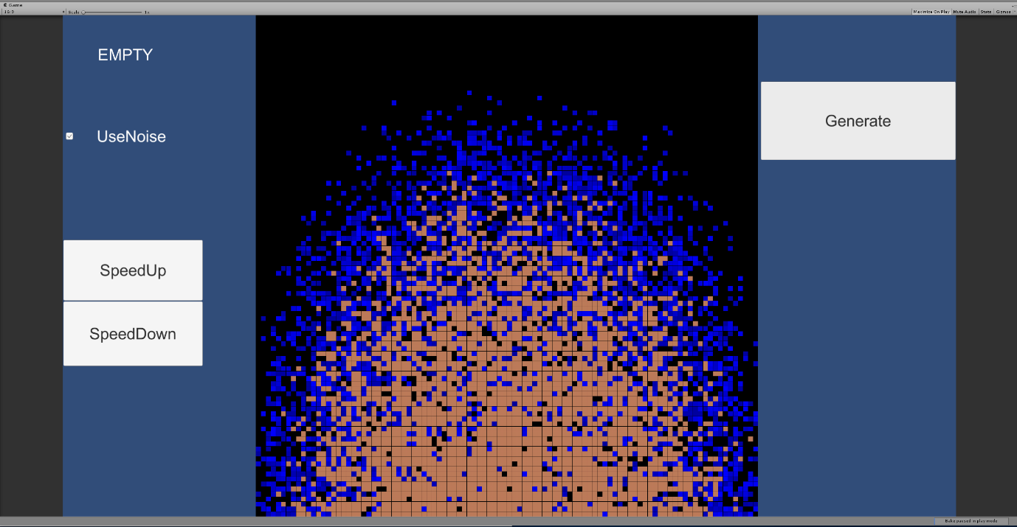

**<노이즈 사용 샘플>**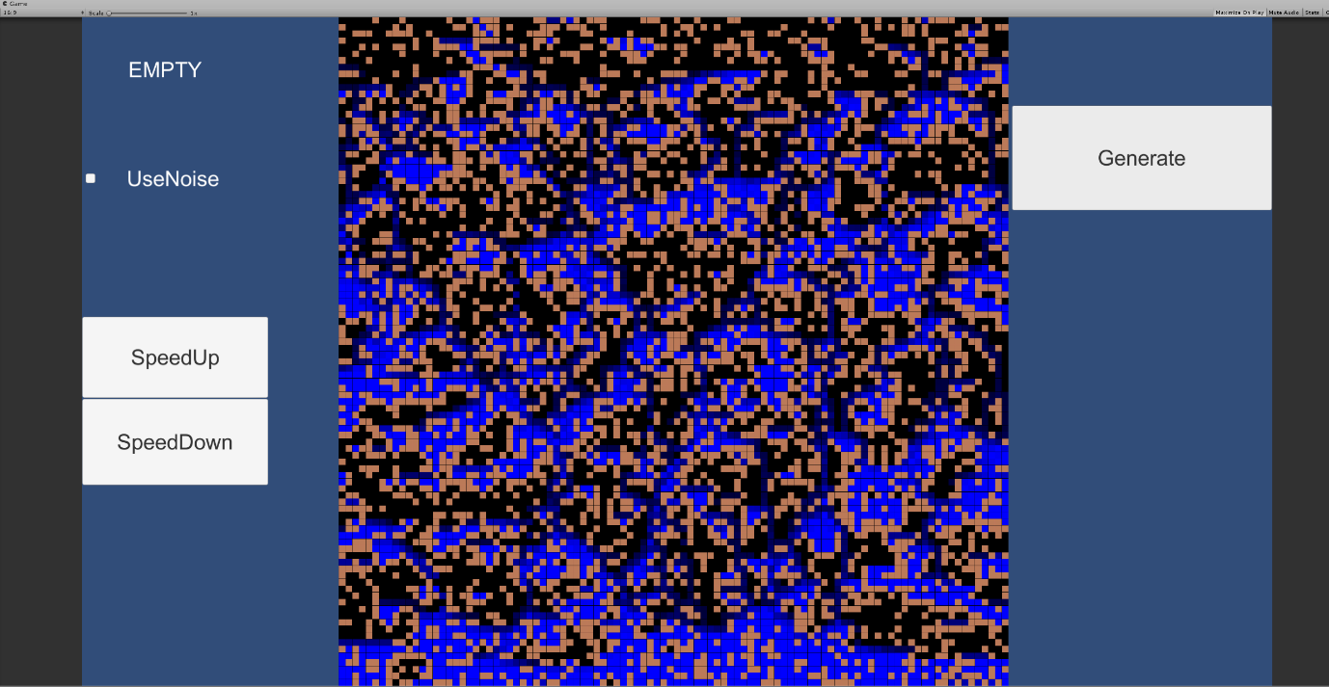

**<노이즈 미사용 샘플>**

**5-2. Slodge**

|  |  |
| --- | --- |
| **프로젝트명** | Slodge |
| **프로젝트설명** | 메쉬 리폼을 활용해서 제작한 슬라임 캐릭터로 진행하는 닷지 게임 |
| **프로젝트 링크** | <https://github.com/incar0615/Slodge> |
| **영상 링크** | <https://www.youtube.com/watch?v=1sXK3vacfts> |
| **엔진** | Unity |

**오브젝트설명**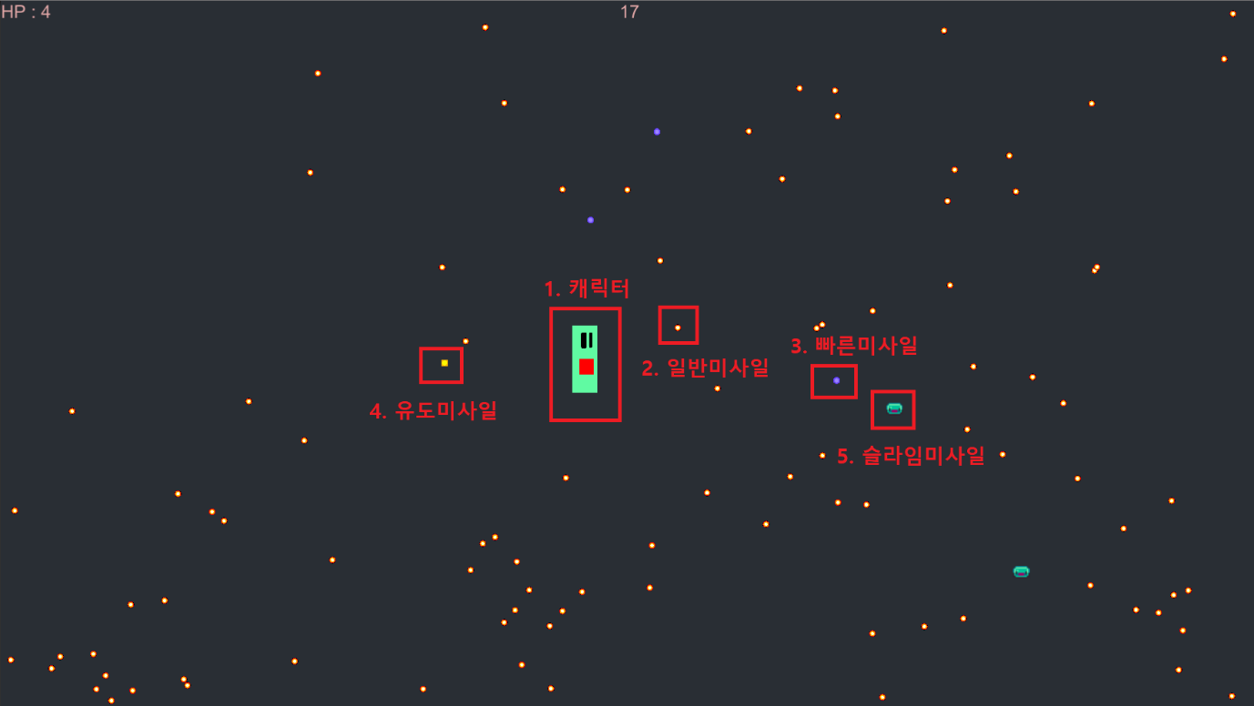

1. **캐릭터 - 미사일에 피격시 HP가 1씩 감소**
2. **일반미사일 – 일반미사일, 수량이 많고 별다른 특징 없음**
3. **빠른미사일 – 일정시간마다 캐릭터의 위치로 빠르게 날아감**
4. **유도미사일 – 제한각만큼 캐릭터를 쫓아서 날아감**
5. **슬라임미사일 – 이 미사일은 피격시 체력을 1회복**

**메쉬 생성 부 코드**

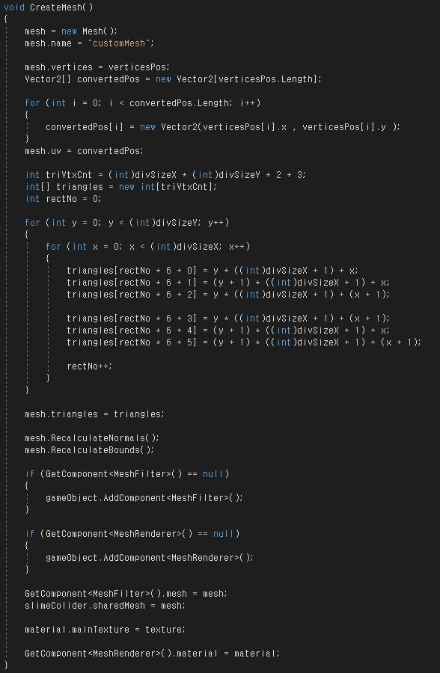

**버텍스 위치 변경 코드**

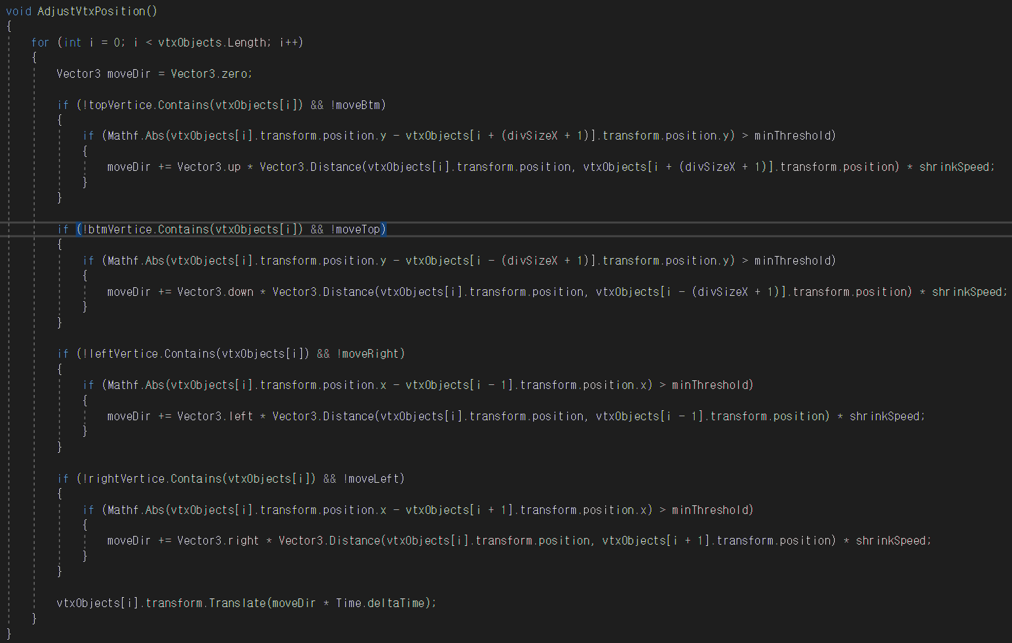

**버텍스 위치 복구 코드**

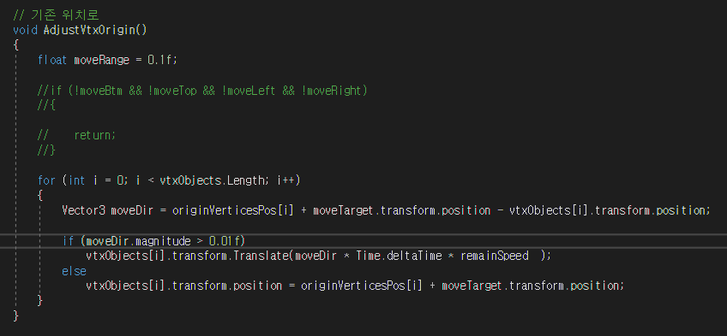

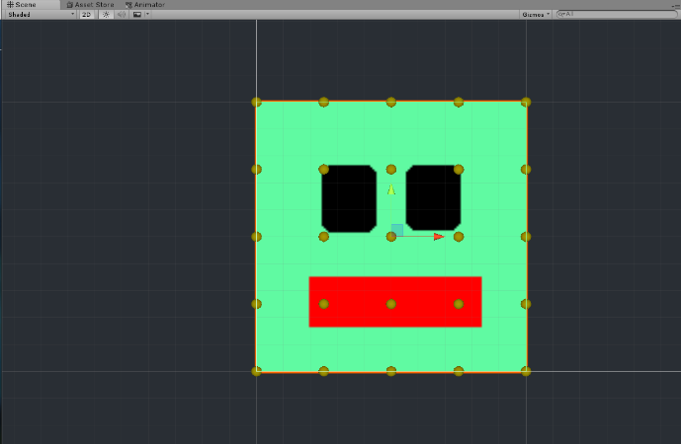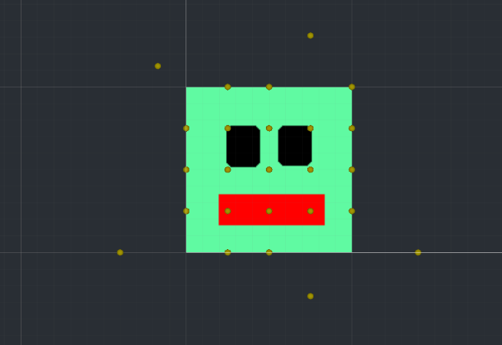

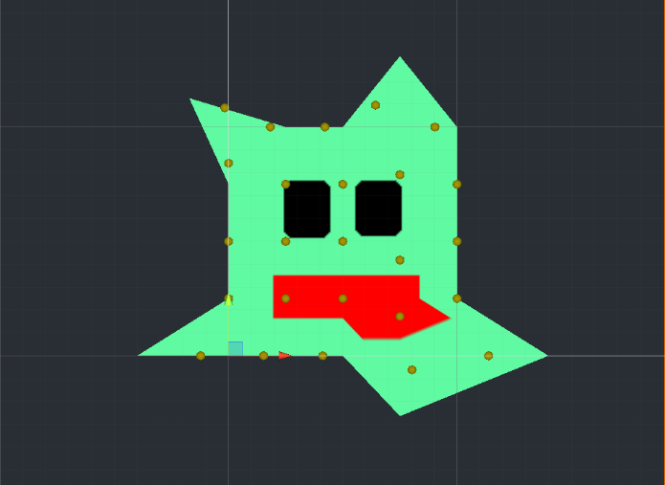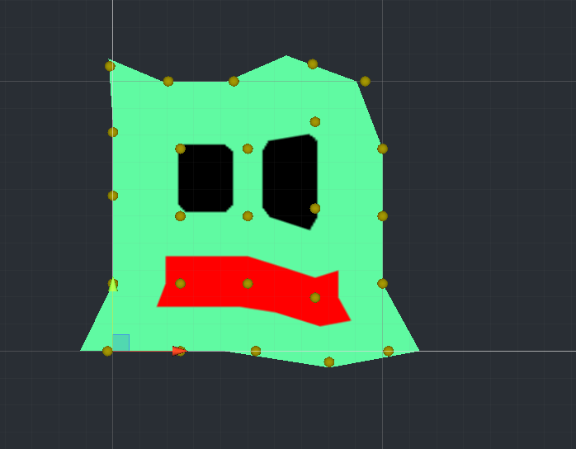

이런식으로 기즈모에 위치한 버텍스의 위치를 따라서 다음 프레임에 이동이 진행